需求规格说明书
1.引言 1
1.1 编写目的 1
1.2 项目背景 1
1.3 定义 1
1.4 参考资料 2
2.任务概述 2
2.1 目标 2
2.2 用户的特点 2
2.3 假定和约束 2
3.需求规定 3
3.1 软件功能的规定 3
3.1.1 系统功能 3
3.1.2 数据流图 4
3.1.3 数据字典 5
3.1.4 E-R图 6
3.1.5 用户操作流程图 7
3.2 对性能的规定 8
3.2.1 精度 8
3.2.2 时间特性要求 8
3.2.3灵活性 8
3.3输入输出过程 8
3.4 数据管理能力要求 9
3.5 故障处理要求 9
3.6 其他专门要求 10
4.运行环境规定 10
4.1 设备 10
4.2 支持软件 10
4.3 接口 10
4.4 控制 10

1.引言

1.1 编写目的
编写本文档的目的是根据系统分析工程师和客户沟通的结果，对用户需求进行全面细致的分析，深入描述《电影院预售系统》软件的功能和性能与界面，确定该软件设计的限制和定义软件的其他有效性需求。
预期的读者：软件工程老师，开发小组成员

1.2 项目背景
项目名称： 电影票预售系统
项目提出者：田颐（老师）
项目开发者：赵陆意 曾祥薄 唐斌 唐银波 陈俊杰
用户： 学校教务科，教师，学生
运行环境： JDK1.7MySQL 5.6.11
开发平台： Windows 8.1 Pro(x64),
MySQL 5.6.11 ,
JDK1.7

1.3 定义
系统管理员模块：系统设置，订单管理，支付管理，前台用户管理，电影管理，拍片管理，影院管理，影厅管理，新闻资讯，地域管理。
用户模块：支付订单，电影评论，电影介绍，用户登录，用户注册，新闻资讯，影院列表，影院详情，影院评论，电影列表，电影详情，关于我们，联系我们，诚聘英才，法律声明，合作伙伴。

1.4 参考资料

2.任务概述

2.1 目标
本系统可以细化为六个功能模块：输入功能模块、查询显示功能模块、售票、退票功能模块、登录系统功能模块、权限功能模块、帮助功能模块
输入功能模块：名称、标识符输入功能，工作人员可以通过此功能输入相关的详细信息。
查询显示功能模块：名称、标识符查询显示功能，工作人员通过此功能可以在该软件上查询影片、售票信息。
售票、退票功能模块：名称、标识符售票、退票功能，工作人员通过此功能实现对客户的售票和退票操作。
登录系统功能模块：名称、标识符登录功能，工作人员通过此功能以登录到该系统上。
权限功能模块：名称、标识符权限功能，通过此功能可以判断工作人员权限。
帮助功能模块：名称、标识符帮助功能，详细解释该软件的操作规则及操作流程图。

2.2 用户的特点
用户需要有一定的计算机操作的知识和培训，熟练图形界面的操作即可。维护人员只需要精通MySql数据库相关知识，掌握整个系统的业务逻辑即可，本系统为学生提供电影票的预订和退票，可以多次使用，每次时间大概在大约2-3小时。

2.3 假定和约束
所建议的系统的运行寿命的最小值：3年
进行系统方案选择比较的时间为：3周
硬件条件：CPU为Pentium4以上，内存为256MB以上
运行环境：JDK1.7，MySQL
数据库：Mysql

3.需求规定

3.1 软件功能的规定

3.1.1 系统功能
产品主要实现以下功能：
功能需求:
1、 系统主要面向两类用户：即工作人员和客户，实现用户的登陆与注册。
2、 系统应为工作人员提供影片信息录入、导入、增删修改、监控和管理购票、退票信息等功能等各种维护和管理功能。
3、 系统应能提供电影票的出售和退票功能
4、 系统能够向客户提供基于系统信息的影片信息及座位信息等功能
5、 能够针对客户的购票、退票操作进行自动判断。

3.1.2 数据流图
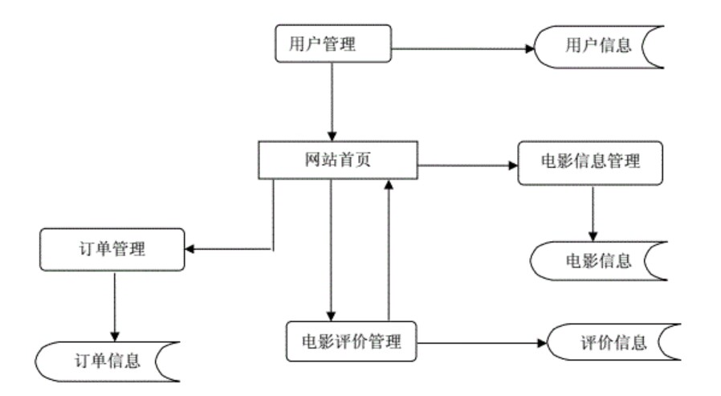

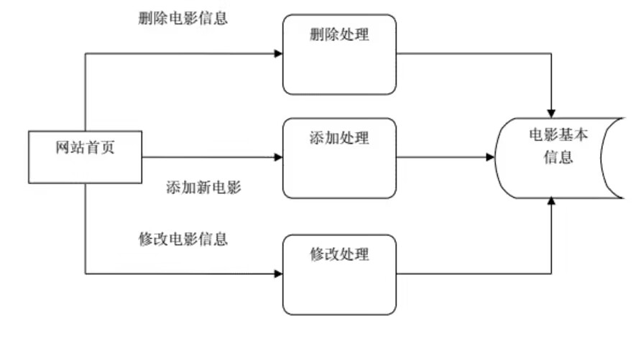

3.1.3 数据字典
数据字典：

名称：film
别名：影片库表
简述：所有影片信息的集合，用于向客户提供影片信息
定义：影片库表＝影片编号+影片名称+影片内容+影片类型+影片上架时间+影片下架时间
位置：输出到打印机

名称：ticketing
别名：购票信息表
简述：由工作人员建立的由多个客户的购票信息组成的表单，工作人员可以通过电影的名称查看
定义：购票信息表＝电影名称+客户id+购票数量+购票时间+播放时间 +结束时间+座位编号
位置：输出到打印机

名称：return
别名：退票信息表
简述：用于统计客户的退票信息
定义：退票信息表＝电影编号＋电影名称+退票数量+退款金额+退款时间
位置：输出到打印机

名称：seat
别名：座位库表
描述：记录了电影院的座位信息
定义：座位库表=影室编号+座位编号+座位数量
位置：输出到打印机

名称：user
别名：用户库表
描述：记录使用用户的信息
定义：用户库表=用户id+用户名称+会员编号+购票信息+退票信息+支付状态
位置：输出到打印机

3.1.4 E-R图
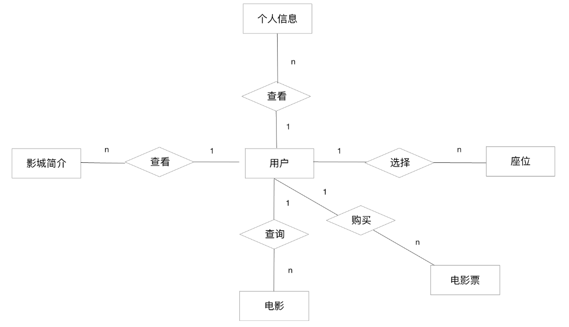

3.1.5 用户操作流程图
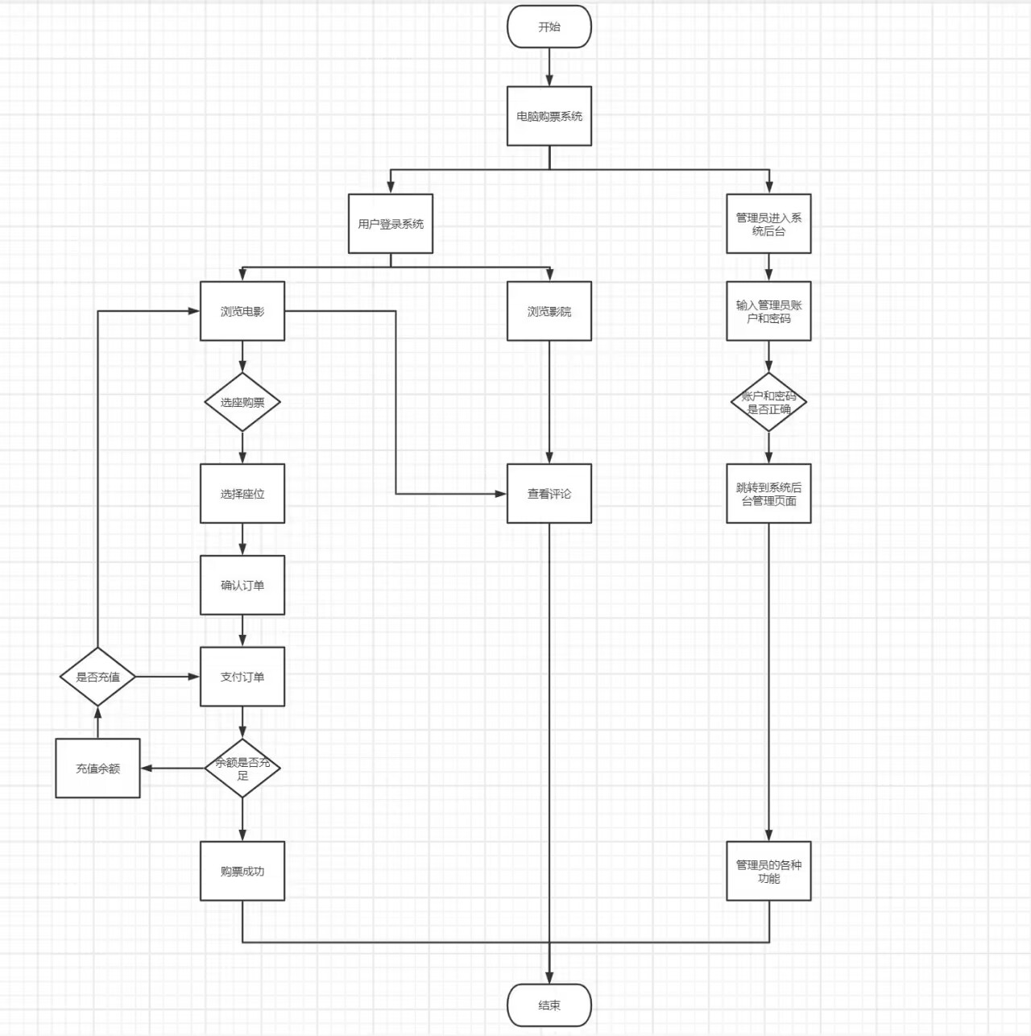

3.2 对性能的规定

3.2.1 精度
影片上架、下架是由工作人员提前安排，只有在工作人员安排的情况下才可以进行购票和退票操作，但也可以根据工作人员准备的影片库，进行提前预订。。支付时间有时间限制，时间到后会自动提交。

3.2.2 时间特性要求
购票、退票信息应提前上传或统计给工作人员
（1）系统的更新处理时间应该在可接受的范围内；
（2）系统的数据查询时间应该在可接受的范围内；
（3）系统的数据统计时间应该在可接受的范围内。

3.2.3灵活性
（1）电影预售系统具有恢复功能，能够实时保存客户的购票、退票数据，即使购票、退票过程意外中断，该系统也能够重新调用数据还原用户信息，这样用户就可以继续购票、退票，而不用重新开始购票、退票。
（2）操作方式上应该满足鼠标与键盘任意切换的需要；
（3）能够支持Windows 2000以上Windows平台和Linux等运行环境；
（4）留有与其他系统的接口。

3.3输入输出过程
用户输入正确的登录信息，可以登录进行相关的操作，用户输入正确的注册信息，可以得到使用该系统的账户。
用户登录系统后，可以选择相应的影片，并在规定的时间内完成并提交，完成在线支付。也可以选择自动扣除会员卡金额，通过登录注册会员并充值的方式。提交后进行系统识别判断自动扣款，并将信息存入数据库。
工作人员登录系统后，可以向影片库中添加影片，修改影片，删除影片，并且占用的影片会阻止修改。工作人员也可以查看购票以及退票的信息，也可以查看用户里面的各种信息，比如，是否是会员，电影票的退订信息等等。

3.4 数据管理能力要求
主要数据库表为： 影片库表、购票信息库表、退票信息库表、座位库表、用户库表
影片库表：编号，名称，类别，内容，上架时间，下架时间
购票信息库表：编号，名称，客户id，购票数量，购票时间，播放时间 ，结束时间，座位编号
退票信息库表：编号，名称，退票数量，退票时间，退款金额，退款时间
座位库表：影室编号，编号，数量
用户库表：客户id ，用户名称，会员编号，购票信息，退票信息，支付状态

3.5 故障处理要求
硬件故障：
情况1：服务器电源不正当关闭
处理：a .数据库事务回滚到断电之前的状态。
b.为服务器提供一个备用充电电源能够支持服务器进行临时数据的正常保存。
情况2：客户端与服务器网络不能连接
处理：a. 检修本地端网络连接是否正常；
b. 查看服务器端交换机端口是否被关闭；
c. 查看端点间网络线路是否完好。
情况3：存储空间已满
处理：a. 数据库切换到备份存储空间;
b. 进行数据检索，删除日期超过4年的数据。
软件故障：
情况1：服务器死机
处理：程序自动保存内存中的临时数据；重启机器
情况2：服务端程序报告异常
处理：保存好临时数据，关闭访问端口，关闭程序重新启动，通过临时数据初始化程序
情况3：服务器端响应速度慢
处理：查看接收的数据信息，看是否有不法分子的攻击，并作好防火墙的配置

3.6 其他专门要求
拥有教师登录权限的人员应该妥善管理自己的密码，防止他人窃取；

4.运行环境规定

4.1 设备
运行本系统要求处理器在主频1GHz以上、内存在256MB以上的服务器。

4.2 支持软件
本系统支持的操作系统包括: Windows 2000以上Windows平台，Linux平台
本系统支持的数据库： MySQL
本软件的开发工具： JDK

4.3 接口
本软件通过标准的开放的HTTP协议实现与其他软件的通信。

4.4 控制
本系统通过“输入功能”模块让工作人员可以输入相关的详细信息。
本系统通过“登录系统”模块进行用户登录的控制，根据不同用户的权限调用不同的模块。
本系统通过“售票、退票系统”模块进行电影票的预售和退订。
本系统通过“查询显示系统”模块进行对影片、售票信息的查询。
本系统通过“权限系统”模块进行对工作人员权限的判断。
本系统通过对“帮助功能系统”模块向用户详细解释该软件的操作规则及操作流程图。

